Методическая разработка внеклассного мероприятия.
Конкурс «История русской косы»
Авторы: мастера производственного обучения Старикова Виктория Сергеевна и Мартынова Елена Степановна и преподаватель Петрова Екатерина Владимировна.
Цель: Обобщение и расширение знаний обучающихся по теме «История прически»
Развитие эстетического вкуса и творческого мышления обучающихся,
расширение кругозора по истории прически.
Развить интерес к изучаемому предмету
Развивать понимание того, что знания, приобретенные на уроках технологии, способствуют приобретению важных жизненных умений и навыков
Компетенции:
ПК. Подбор форм причесок и их выполнение с учетом индивидуальных особенностей потребителей
ОК 1. Понимать сущность и социальную значимость своей будущей профессии, проявлять к ней устойчивый интерес.
ОК 2. Организовывать собственную деятельность, исходя из цели и способов ее достижения, определенных руководителем.
ОК 3. Анализировать рабочую ситуацию, осуществлять текущий и итоговый контроль, оценку и коррекцию собственной деятельности, нести ответственность за результаты своей работы.
ОК 4. Осуществлять поиск информации, необходимой для эффективного выполнения профессиональных задач.
ОК 5. Использовать информационно-коммуникационные технологии в профессиональной деятельности.
ОК 6. Работать в команде, эффективно общаться с коллегами, руководством, клиентами
План мероприятия
- Вступительное слово ведущих. История косы
- Конкурс «Интеллект-карта «История русской косы»
- Конкурс «Длинная коса – девичья краса»
- 7 тайн русской косы
- Тест с рисунком

Сценарий внеклассного мероприятия.
История косы
ВЕДУЩИЙ: Добрый день, дорогие друзья! Мы рады приветствовать вас на нашем тематическом мероприятии, посвящённом косам и прическам из кос. Помогать нам сегодня будут студенты гр.ПР-121.
Чтец 1: Издревле главным украшением женщины считались длинные, красивые волосы. Согласно преданиям, в них хранилась вся мудрость и сила человека, а при выборе будущей жены, смотрели на стан, лицо и толщину косы.
Чтец 2: Коса - причёска, при которой несколько прядей волос на голове человека сплетаются вместе. При простой косе волосы разделяются на три одинаковые пряди. Внешняя прядь (попеременно левая и правая) переплетается со средней. Конец заплетённой косы закрепляется с помощью резинки, заколки, ленты или другого приспособления.
Чтец 3: Прическа появилась даже раньше одежды, она рассказывала о множестве вещей - о племени, о характере, о намерениях. Самая удобная прическа - коса. Мелкие косички носили в Африке, косы и косички носили некоторые племена индейцев. Парики из заплетенных косичек были приняты у египтян. Но для нас косы - традиционная русская прическа. Сами по себе длинные волосы считались украшением.
Чтец 4: В Греции и Риме можно видеть сложные прически из кос, благо до нас дошли образцы скульптуры и живописи.
Римские матроны любили высокие каркасные прически с пучками из тонких плоских косичек, уложенных в пучок. Одними из лучших считались светлые волосы, доставляемые в "столицу мира" из Германии. Носили их как женщины, так и мужчины.
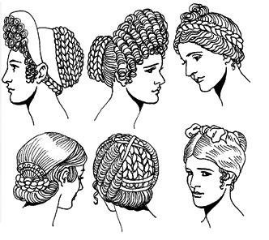
Чтец 5: Косы носили во всех странах мира, но для нас она они всегда будут ассоциироваться с Древней Русью. От природы у женщин были густые длинные, светлые волосы, пепельные, льняные или цвета меда. До замужества девушки заплетали волосы в косу, украшая ее на конце лентой или «накосником» - это была дощечка из бересты, расшитая бусинками. Волос не покрывали, прическу дополняла лента или венок.

.
Чтец 1: В XVII веке коса далеко не столь распространена. С распространением париков коса временно уходит из моды.
В XIX веке косы возвращаются в женские прически. Накладные косы пучками напускаются на щеки и затылок. В салонах изготовляли постижи, которые позволяли менять прическу в течение дня. Если днем делали прическу более скромной, тo вечером на бал или в театр парикмахеры создавали более сложные с завивкой и косами. Самым простым и распространенным считали плетение в три пряди - "русскую косу", но плели и объемные тонкие колосовидные косички, широкие плоские косы в несколько прядей. Они украшали пучки в дамских прическах. Косы могли быть многоцветными: пряди окрашивали в два или три цвета и переплетали между собой.
Чтец 2: Женские прически Древней Руси и Московского государства долгое время сохраняли национальный колорит: для всех сословий и для всех возрастов - косы. Единственное разделение - на девичьи и женские прически.
Чтец 3: Девушки украшали косу на конце лентой или “косником” (“накосником”). Это была дощечка из бересты, расшитая бусинками. Волос не покрывали, прическу дополняла лента или венок на голове. В день свадьбы подружки невесты под пение протяжных грустных песен с плачем расплетали девичью косу, чтобы переплести ее на две височные и уложить короной вокруг головы, прическу покрывали маленькой полотняной шапочкой (“повойником”), чтобы посторонние мужчины не могли увидеть волос.
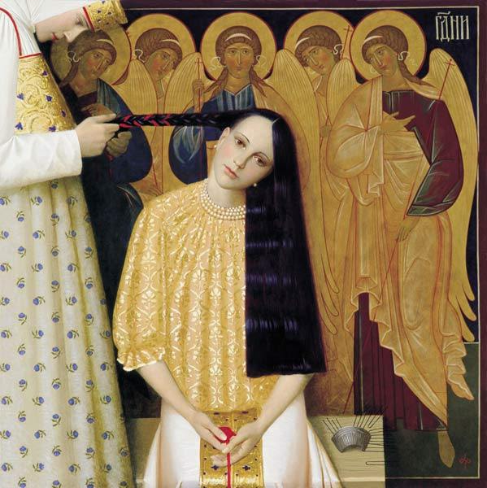

Чтец 4: Замужние женщины не имели право открывать волосы при посторонних мужчинах - только на своей половине, при муже.
На Руси существовало выражение "опростоволосить", что значило сорвать покрывало с головы. В поэме Лермонтова красочно рассказано об этом. Молодой опричник нанес оскорбление красавице Алене Дмитриевне, жене купца Калашникова, за что был вызван на кулачный бой и убит.
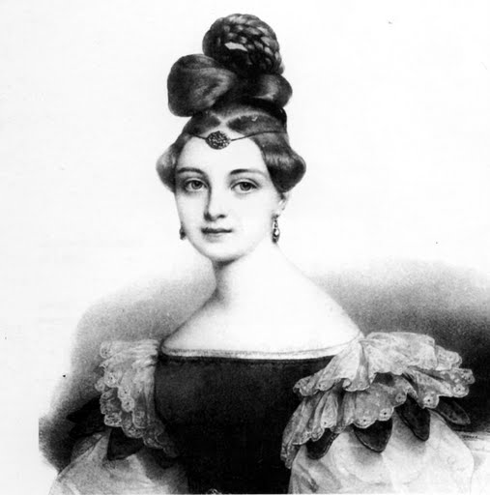

Чтец 5: Самым простым и распространенным считали плетение в три пряди -
«русскую косу», но плели и объемные тонкие колосовидные косички, широкие плоские косы в несколько плетений. Они украшали пучки в дамских прическах. Косы могли быть многоцветными: пряди окрашивали в два или три цвета и переплетали между собой
Чтец 1: В России после 1917 изменилась мода на прически. Те, кто не хотел расставаться со своими длинными волосами, продолжали носить традиционные косы, укладывая их “в корзинку” или обвивая вокруг головы “короной”, “венчиком”. В послевоенные годы на несколько десятилетий косы становятся бессменной прической для школьниц. И до 90-х годов огромное число школьниц носили косички (в младших классах - часто две).
Чтец 2: Время от времени дизайнеры моды и стиля пытались вернуть косам былую популярность, но долгое время это не встречало понимания. Однако косы вернулись в неожиданном исполнении. Теперь в них больше этнических мотивов, заимствованных из разных культур.
Чтец 3: «Девичья коса»
Девушка по берегу грустная прошла,
Девушка отчаянно косу расплела.
Косу свою темную, косоньку-косу.
Я все беды-бедные с косою расплету!
Расплету, забуду, буду дальше жить,
И с косою длинною буду не тужить.
Сяду у окошечка и зажгу свечу,
Но косу я косоньку вряд ли отстригу!
Девушка с косичкою - это же мечта.
Девушка с косичкою - настоящая!
Нет прически лучше девичьей косы!
Ведь века России в косы вплетены!
Косы всегда пользуются спросом, а последние несколько лет - особенно. Модницы меняют прически, искусcно осваивая различные техники плетения кос.

ВЕДУЩИЙ: Следующее в нашей программе – «Творческая работа». Студенты заранее подготовили интеллект-карты «История русской косы».

Конкурс «Длинная коса – девичья краса»
ВЕДУЩИЙ: Продолжая наше мероприятие, давайте вспомним, как выходили замуж наши прабабушки. В старину, накануне, перед свадьбой устраивались девичники, когда невеста приглашала всех своих подруг и слёзно прощалась с ними и со своей волей. Считалось, что будущей новобрачной надо плакать, плакать и ещё раз плакать, потому что, «если не плачешь за столом – будешь плакать за столбом», т.е. в замужестве. Подружки заплетали косу невесты и пели, что завтра, в день свадьбы, косу разделят надвое:
Сегодня мою косоньку подружки плетут,
А завтра мою косоньку сваха расплетёт.
Разделят мою косоньку на две косы,
Обвертят мою косоньку вокруг головы.
Дело в том, что по старинному русскому обычаю незамужние девицы заплетали свои волосы в одну косу, а после свадьбы обязательно плели уже две косы. Так, по причёске легко можно было определить замужняя девушка или нет. Шло время, менялись традиции, менялась мода.
Итак, следующий конкурс – «Длинная коса – девичья краса». Сейчас наши студенты будут заплетать современную косу на болванках с использованием лент. Время дается 10 мин.

7 тайн русской косы
ВЕДУЩИЙ: Долгое время женщины всех возрастов и всех сословий на Руси и в Московском государстве знали одну-единственную прическу – косу. Девушки украшали косы лентами или косником, женщины – закрывали повойником. Однако коса была не просто прической.
Чтец 1: Две лучше, чем одна
До замужества девушки носили одну косу. На девичнике подруженьки с воем и плачем, обусловленными, вероятно, завистью, переплетали одну косу в две. Именно две косы носили замужние женщины на Руси. Их укладывали в качестве короны на голове или связывали лентой, чтобы легче было надеть головной убор. С момента вступления женщины в брак никто, кроме мужа, естественно, больше не видел ее кос. Интересно, что старым девам строго-настрого запрещалось переплетать одну косу в две, им запрещалось также носить кокошник.
Чтец 2: Жизненные силы
Маленьким девочкам заплетали так называемые трехлучевые косы, которые символизировали триединство. Коса располагалась строго по направлению позвоночника, так как, по мнению наших предков, служила для наполнения человека через хребет жизненными силами. Не случайно при замужестве женщинам заплетали две косы: одна коса питала жизнью ее, а другая – будущее потомство.
Чтец 3: Читаем по косе
Коса была не просто прической. Она могла многое рассказать о своей обладательнице. Так, если девушка носила одну косу, то она находилась в «активном поиске». В косе появилась лента? Девица на выданье, и все потенциальные кандидаты в срочном порядке должны засылать сватов. Если же в косе появились две ленты, и вплетены они были не от начала косы, а от ее середины, - все, «сушите весла», или как говорится, кто не успел, тот опоздал: у девицы появился жених. И не просто тот, который глазки строит да в переглядки играет, а официальный, потому что ленты означали еще и полученное от родителей благословение на брак.
Чтец 4: Священный ритуал
Расчесывание волос было подобно священному ритуалу, ведь во время процедуры можно было прикоснуться к жизненной энергии человека. Видимо, с целью восстановления утраченных за день жизненных сил и требовалось провести по волосам гребнем не менее 40 раз. Малышам могли расчесывать их волосенки только родители, а затем человек уже сам проделывал эту ежедневную процедуру. Интересно, что девушка могла позволить расплести свою косу и расчесать волосы только своему избраннику или мужу.
Чтец 5: Символ чести
Для женщины коса являлась таким же символом чести, как для мужчин – борода. Дернуть за косу означало оскорбить девушку, не говоря уже о том, чтобы отрезать волосы. Как-то один барин в ярости отрезал жиденькую косичку своей служанке, а потом успокаивал своих возмущенных крестьян, да еще и штраф выплачивал. Кстати, тех, кто осмеливался сорвать, например, головной убор с женщины, тоже наказывали серьезным штрафом.
Чтец 6: Изменить жизнь
О том, что обрезание волос коренным образом меняет жизнь, похоже, хорошо знали в старину. Отсюда и сохранившаяся до наших дней о том, что беременным женщинам крайне нежелательно стричь волосы. Добровольно, а иногда и с благоговейным трепетом, позволяли отрезать свои косы только женщины, находящиеся в состоянии сильнейшего душевного потрясения, например, при монашеском постриге. Волосы в Древней Руси вообще не имели привычки стричь, и этот обычай сохранился в современных мужских монастырях.
Чтец 7: Женские хитрости
Коса толщиной в руку считалась эталоном женской красоты на Руси. Здоровые и блестящие волосы, лучше слов льстивых сватов могли сказать о будущей жене. К сожалению, не все красавицы могли похвастаться толстенными длинными косами. О наращивании, понятно, на Руси и слыхом не слыхивали. Вот и прибегали барышни к обману – вплетали в свои косички волосы из конских хвостов. А что делать, замуж-то всем хочется!

Тест с рисунком
ВЕДУЩИЙ: Перед вами тест по теме «элементы причесок». Вам необходимо внимательно посмотреть на картинки и выбрать правильный ответ. Дальше следовать рекомендациям в скобках. Если правильно ответить на все вопросы у вас должен получиться рисунок.
1.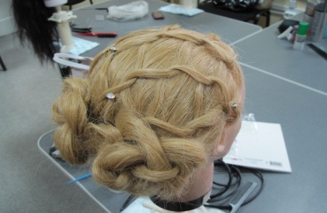
- узелки (по диагонали 4 клетки ↗)
- кольца (по диагонали 3 клетки ↙)
- сеточка (по диагонали 2 клетки ↙)
2.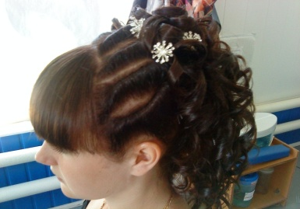
- косы (по диагонали 3 клетки ↘)
- жгуты (по диагонали 3 клетки ↙)
- букли (по диагонали 1 клетки↖)
3.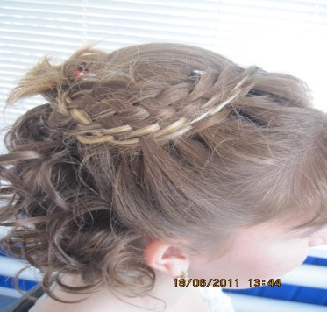
- коса с подхватом (1 кл. в низ) (по диагонали 1 клетки↖)
- корзиночка (1 кл. влево) (по диагонали 4 клетки ↘)
- корона (1 кл. вправо) (по диагонали 3 клетки ↖)
4.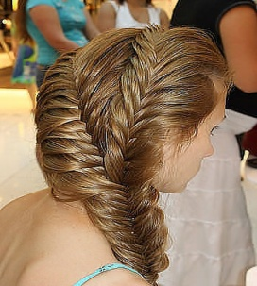
- «рыбий хвост» (по диагонали 3 клетки ↗)
- 3-х прядовая коса (по диагонали 4 клетки↗)
- многопрядовая коса (по диагонали 2 клетки↘)
5.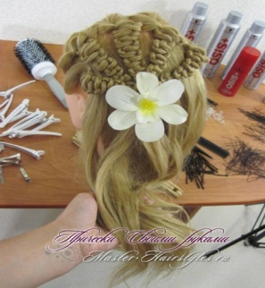
- скользящая коса (по диагонали 5 клетки↘)
- кольчуга (по диагонали 6 клетки ↘)
- венчики (по диагонали 4 клетки ↗)
Эталон ответов:
- в
- б
- в
- а
- а
Если вы правильно ответили на все вопросы, у вас должна получиться вот такая «рыбка».

ВЕДУЩИЙ: Не хотелось бы нам расставаться
Нынче вечер весёлый у нас.
Но со временем надо считаться
До свиданья, друзья, в добрый час!

